ЧЕЛЯБИНСКАЯ ОБЛАСТЬ

АДМИНИСТРАЦИЯ
ЗЛАТОУСТОВСКОГО ГОРОДСКОГО ОКРУГА
РАСПОРЯЖЕНИЕ

04.04.2025 г. | № | 1173-р/АДМ
г. Златоуст
Об утверждении проекта о внесении изменений в проект планировки
и межевания территории

В соответствии с Градостроительным кодексом Российской Федерации, Федеральным законом от 06 октября 2003 г. № 131-ФЗ «Об общих принципах организации местного самоуправления в Российской Федерации», на основании протокола от 07.03.2025 г. № 6 Комиссии по территориальному планированию:
1. Утвердить проект «Внесение изменений в проект
планировки и межевания улиц в г. Златоусте Челябинской области:
автодорога пр. Мира - пос. Балашиха; автодорога в 3-й микрорайон
пр. им. Ю.А. Гагарина; ул. им. П.П. Аносова; ул. им. П.А. Румянцева; автодорога пр. им. Ю.А. Гагарина - ул. Северная; пр. им. Ю.А. Гагарина; подъем от ул. им. Карла Маркса в I-II кварталы Северо-Запада,
ул. 1-я Гурьевская, ул. им. И.М. Мельнова, ул. Строителей, ул. Советская,
ул. 2-я Нижне-Заводская в части ул. Строителей, земельный участок 15 А»
в составе:
- Основная (утверждаемая) часть проекта межевания территории. Текстовая часть (приложение).
2. Считать утвержденный проект планировки и межевания территории основанием для дальнейшего архитектурно-строительного проектирования отдельных объектов капитального строительства, инженерной инфраструктуры (инженерные сети, и тому подобное) и других объектов, размещаемых
на данной территории.
3. Пресс-службе администрации Златоустовского городского округа (Семёнова А.Г.) опубликовать настоящее распоряжение в газете «Златоустовский рабочий» и разместить на официальном сайте Златоустовского городского округа в сети «Интернет» в течение семи дней.
4. Организацию выполнения настоящего распоряжения возложить
на начальника Управления архитектуры и градостроительства администрации Златоустовского городского округа Арсентьеву С.В.
5. Контроль за выполнением настоящего распоряжения оставляю
за собой.

Заместитель главы  Златоустовского городского округа по строительству | 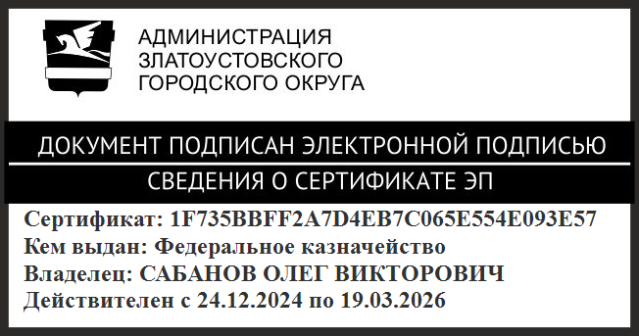 | О.В. Сабанов

